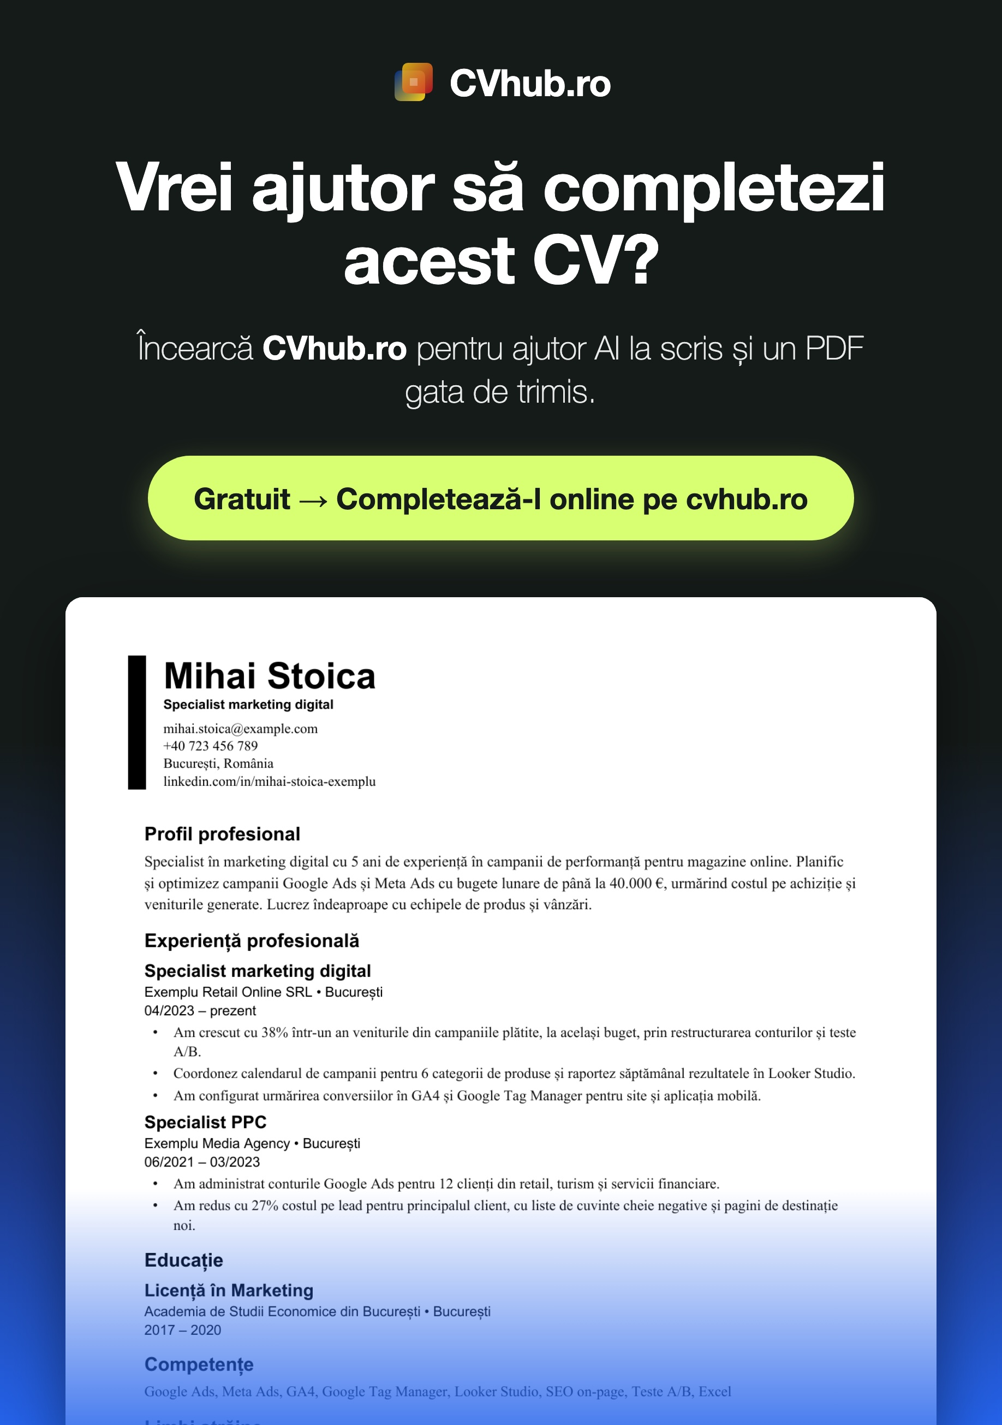
Completează CV-ul online pe cvhub.ro → · Șterge această pagină înainte să trimiți CV-ul.

Mihai Stoica
Specialist marketing digital
mihai.stoica@example.com
+40 723 456 789
București, România
linkedin.com/in/mihai-stoica-exemplu

Profil profesional
Specialist în marketing digital cu 5 ani de experiență în campanii de performanță pentru magazine online. Planific și optimizez campanii Google Ads și Meta Ads cu bugete lunare de până la 40.000 €, urmărind costul pe achiziție și veniturile generate. Lucrez îndeaproape cu echipele de produs și vânzări.

Experiență profesională

Specialist marketing digital
Exemplu Retail Online SRL • București
04/2023 – prezent
- Am crescut cu 38% într-un an veniturile din campaniile plătite, la același buget, prin restructurarea conturilor și teste A/B.
- Coordonez calendarul de campanii pentru 6 categorii de produse și raportez săptămânal rezultatele în Looker Studio.
- Am configurat urmărirea conversiilor în GA4 și Google Tag Manager pentru site și aplicația mobilă.

Specialist PPC
Exemplu Media Agency • București
06/2021 – 03/2023
- Am administrat conturile Google Ads pentru 12 clienți din retail, turism și servicii financiare.
- Am redus cu 27% costul pe lead pentru principalul client, cu liste de cuvinte cheie negative și pagini de destinație noi.

Educație

Licență în Marketing
Academia de Studii Economice din București • București
2017 – 2020

Competențe
Google Ads, Meta Ads, GA4, Google Tag Manager, Looker Studio, SEO on-page, Teste A/B, Excel

Limbi străine
Română (limba maternă), Engleză (C1), Germană (A2)

Certificări

Google Ads Search Certification
Google Skillshop • online
2025

